_____________________________________________________________

Computer Programming Lab

CEN-392

_____________________________________________________________

Program 2

Code :-

#include <iostream>

using namespace std;

#define size 40

int InputNum()

{

    int newnum;

    cout << "Enter The Number : ";

    cin >> newnum;

    return newnum;

}

int InsertBeg(int arr[], int n)

{

    if (n == size)

    {

        cout << "Array Overflow!" << endl;

        return n;

    }

    n++;

    for (int i = n - 1; i > 0; i--)

    {

        arr[i] = arr[i - 1];

    }

    arr[0] = InputNum();

    return n;

}

int InsertEnd(int arr[], int n)

{

    if (n == size)

    {

        cout << "Array Overflow!" << endl;

        return n;

    }

    arr[n] = InputNum();

    n++;

    return n;

}

int InsertK(int arr[], int n)

{

    if (n == size)

    {

        cout << "Array Overflow!" << endl;

        return n;

    }

    int k;

    cout << "Enter The Position [ Accoring To 1 Based Indexing ] : ";

    cin >> k;

    if (k > n + 1)

    {

        cout << "Invalid Input!" << endl;

        return n;

    }

    n++;

    for (int i = n; i >= k; i--)

    {

        arr[i] = arr[i - 1];

    }

    arr[k - 1] = InputNum();

    return n;

}

int DeleteBeg(int arr[], int n)

{

    if (n == 0)

    {

        cout << "Array Underflow!" << endl;

        return n;

    }

    for (int i = 1; i < n; i++)

    {

        arr[i - 1] = arr[i];

    }

    n--;

    return n;

}

int DeleteEnd(int arr[], int n)

{

    if (n == 0)

    {

        cout << "Array Underflow!" << endl;

        return n;

    }

    n--;

    return n;

}

int DeleteK(int arr[], int n)

{

    if (n == 0)

    {

        cout << "Array Underflow!" << endl;

        return n;

    }

    int k;

    cout << "Enter The Position [ Accoring To 1 Based Indexing ] : ";

    cin >> k;

    if (k > n)

    {

        cout << "Invalid Input!" << endl;

        return n;

    }

    for (int i = k; i < n; i++)

    {

        arr[i - 1] = arr[i];

    }

    n--;

    return n;

}

int DeleteMulti(int arr[], int n)

{

    if (n == 0)

    {

        cout << "Array Underflow!" << endl;

        return n;

    }

    int del;

    cout << "Enter The Element To Be Deleted : ";

    cin >> del;

    bool chk = true;

    for (int i = 0; i < n; i++)

    {

        if (arr[i] == del)

        {

            chk = false;

            for (int j = i + 1; j < n; j++)

            {

                arr[j - 1] = arr[j];

            }

            i--;

            n--;

        }

    }

    if (chk)

        cout << "No Element Found In The Array" << endl;

    return n;

}

void Print(int arr[], int n)

{

    if (n == 0)

    {

        cout << "Array Is Empty!" << endl;

        return;

    }

    cout << "Array -> ";

    for (int i = 0; i < n; i++)

    {

        cout << arr[i] << " ";

    }

    cout << "    Size -> " << n;

    cout << endl;

}

void ShowMenu()

{

    cout << endl

         << "___Operations To Perform On Array___" << endl;

    cout << "1.Insert At The Beginning" << endl;

    cout << "2.Insert At The Kth Position" << endl;

    cout << "3.Insert At The End" << endl;

    cout << "4.Delete At The Beginning" << endl;

    cout << "5.Delete At The Kth Position" << endl;

    cout << "6.Delete At The End" << endl;

    cout << "7.Delete Particular Element" << endl;

    cout << "8.Exit" << endl;

    cout << "Enter Your Choice : ";

}

bool Options(int arr[], int *n)

{

    int opt;

    cin >> opt;

    if (opt >= 1 && opt <= 8)

    {

        cout << endl

             << "Operation " << opt << " Is Seleceted." << endl;

    }

    switch (opt)

    {

    case 1:

        *n = InsertBeg(arr, *n);

        break;

    case 2:

        *n = InsertK(arr, *n);

        break;

    case 3:

        *n = InsertEnd(arr, *n);

        break;

    case 4:

        *n = DeleteBeg(arr, *n);

        break;

    case 5:

        *n = DeleteK(arr, *n);

        break;

    case 6:

        *n = DeleteEnd(arr, *n);

        break;

    case 7:

        *n = DeleteMulti(arr, *n);

        break;

    case 8:

        return 0;

        break;

    default:

        cout << "Invalid Input!" << endl;

    }

    return 1;

}

int main()

{

    system("cls");

    int n;

    cout << "Enter The Size Of The Array : ";

    cin >> n;

    int arr[size];

    cout << "Enter The Element Of Array : ";

    for (int i = 0; i < n; i++)

    {

        cin >> arr[i];

    }

    while (true)

    {

        ShowMenu();

        if (!Options(arr, &n))

        {

            break;

        }

        Print(arr, n);

        cout << endl;

    }

    cout<<"Exiting..."<<endl;

    return 0;

}

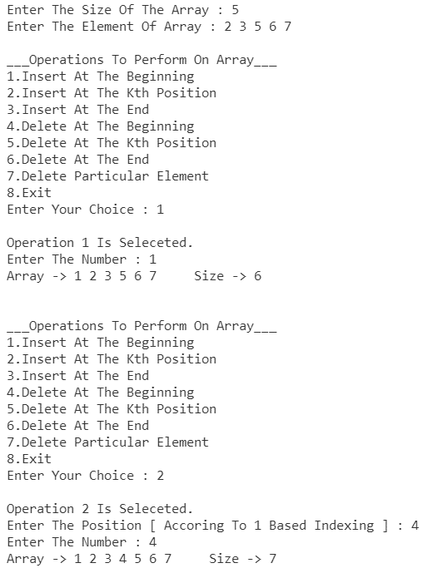Output :-

